11 класс.
Тема: Функции, их свойства и графики $y=a^{x}$
Цели: предполагается, что к концу урока учащиеся будут:
знать определение и свойства показательной функции
уметь применять, на основе обобщения, свойства показательной функции для сравнения значений, решения уравнений и неравенств.
Задачи личностного развития:
- Создать условия для развития умения анализировать задачи, устанавливать причинно-следственные связи, пользоваться алгоритмом действий;
- Способствовать формированию умения осуществлять самоконтроль, самооценку и самокоррекцию учебной деятельности;
- Создать условия для воспитания доброжелательности, терпимости к другим участникам дискуссии, чувства ответственности за результат совместной деятельности.
Тип урока: комбинированный
Оборудование: учебник, раздаточный материал
Класс 10 (повышенный уровень)
Ход урока

I Организационно- мотивационный этап.

Учитель организовывает доброжелательный настрой учащихся.
Девизом нашего урока является высказывание Аристотеля» «Ум заключается не только в знании, но и в умении прилагать знания на деле».

II Этап проверки выполнения домашнего задания
Учащиеся проверяют домашнее задание.
Вариант 123.1 Ответ: б.
Вариант 123.3
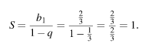 Ответ: 1.
Вариант 123.4
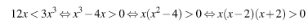
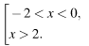Ответ:
Вариант 123.5
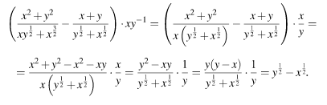
Ответ:
Вариант 123.7
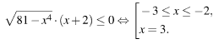
Ответ:
III. Этап актуализации субъективного опыта учащихся. Целеполагание.

- Работа в группах: Учащимся предлагаются заполнить таблицу:

«Тонкие» вопросы | Ответ | «Толстые» вопросы | Ответ
Какая функция называется показательной? |  | Возрастает или убывает показательная  функция y = 0,5^{х} ?
Какова область определения функции y=0,3^{x}? |  | Возрастает или убывает показательная функция  y = 3^{х} ?
Каково множество значений функции y=3^{x}? |  | При каком значении a функция  y = a^{x} проходит через точку А(2; 9)?
При каком условии показательная функция является возрастающей? |  | Укажите график функции, заданной формулой y = 0,5^{х}.  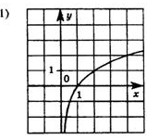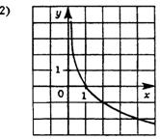  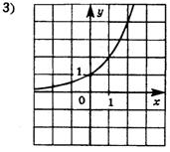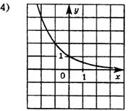
При каком условии показательная функция является убывающей? |  | Решить неравенство ${\left(\frac{1}{3}\right)}^{х}< 27$
На основании результатов выполнения предыдущего задания учащиеся заполняют первый и второй столбики таблицы «ЗХУ»
Знаю  (вызов: актуализация опыта ученика) | Хочу узнать  (вызов: формулирование целей, мотивация ученика) | Узнал + перспективы  (рефлексия)
Показательная функция (определение).  Свойства показательной функции.  Вид графика показательной функции.  Свойства степени с действительным показателем. | Уточнить способы решений показательных уравнений.  Уточнить способы решений показательных неравенств.  Научиться решать задания ЦТ по теме «Показательная функция»
Учащимся задаются наводящие вопросы и предлагается сформулировать тему и цели урока, продолжив фразы: «Я хочу научиться…», «Я хочу узнать…» и т.д.)

IV. Этап обобщения и систематизации знаний и способов деятельности.
Задание 1. (Эстафета «Кто быстрее») Указать способы решения показательных уравнений. Учащимся делятся на две команды. Им выдаются листы с заданием, в которых необходимо каждому определить способы решения показательных уравнений в одном блоке и передать листок товарищу. Эстафета заканчивается тогда, когда все задания будут выполнены.
Способы решения показательных уравнений:
- Использование свойства степеней: если две степени одного и того же положительного числа, отличного от 1, равны, то равны и их показатели.
- Путем введения новой неизвестной величины показательное уравнение сводится к алгебраическому уравнению.
Задание | Ответ
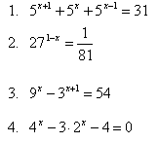 | 1  1  2  2
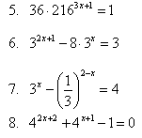  8 | 1  2  1  2
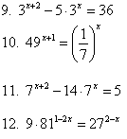 | 1  1  1  1

Задание 2. (Работа в парах)
«Верите ли вы, что…»
Если ответ правильный, то «+»; если неверный, то «-».
№ | Верите ли вы, что… | Ответ
1 | Функция ${у=\left(\frac{2}{3}\right)}^{х}$ - возрастающая. | −
2 | Функция ${у=2}^{х}$ - возрастающая. | +
3 | Решением неравенства ${\left(\frac{1}{3}\right)}^{х}{<\left(\frac{1}{3}\right)}^{5}$ является х < 5. | −
4 | Решением неравенства $5^{3}{<5}^{х}$ является х < 3. | −
5 | Решением неравенства ${\left(\frac{2}{5}\right)}^{х}<\frac{2}{5}$ является $\left[1; +∞)\right.$. | +

V. Физкультминутка.
Закройте глаза на несколько секунд, сильно напрягая глазные мышцы, затем откройте их, расслабив мышцы. Повторите 3-4 раза. Медленно наклоняйте голову: вперед-влево-вправо-назад. Повторите 3-4 раза. Поморгайте несколько раз глазами, не напрягая мышцы. Сделайте глубокий вдох и медленный выдох.

VI. Этап проверки знаний и способов деятельности.

Работа с учебником 11 класс
Учащимся предлагается выполнить задания по вариантам
№ 273.9 (вариант 1) , 273.10 (вариант 2)
VII. Этап контроля и самоконтроля.
Учащимся предлагается выполнить задания ЦТ, РТ по математике разных лет по данной теме.

Год | Задание | Варианты ответов
2020, Б10 | В10. Найти сумму квадратов корней уравнения  $$\frac{\sqrt{x+3}(2^{x-2}+8∙2^{2-x}-9)}{x^{4}-x^{2}-12}=0$$ | 34
2019, Б7 | Найти сумму всех целых отрицательных чисел из области определения функции $y=\sqrt{{36}^{\frac{x^{2}-36}{x+9}}-1}$ | -21
2018, Б8 | . Найти произведение корней уравнения на их количество $4^{x-3}-2^{x-3}=2^{x+6}-2^{9}$ | 30

VIII. Этап информации о домашнем задании.
Учащимся предлагается дифференцированное домашнее задание
1 группа: № 228(1,3,5,7) (учебник по алгебре 11 класс), вариант 128.7, 134.7 (Сборник заданий для выпускного экзамена)
2 группа: вариант 85.9, 86.9, 118. 8, 139.8, стр.70, № 1,8 (Е.И. Федорако. Практикум по математике 11 класс)
3 группа: стр.70, №№ 17, 19, 21, 25, 29,30 (Е.И. Федорако. Практикум по математике 11 класс)

IX. Этап подведения итогов урока. Рефлексия.
Заполнить 3-й столбик таблицы «ЗХУ». Учитель дает качественную оценку работы класса и отдельных учащихся. Комментирует и выставляет отметки. Проводит рефлексию

Прием «Незаконченное предложение».
Сегодня на уроке я узнал…
Сегодня на уроке я познакомился…
Сегодня на уроке я повторил…
Самым трудным сегодня было…
Мне больше всего запомнилось…

ПРИЛОЖЕНИЕ 1
Таблица к заданию 1.
«Тонкие» вопросы | Ответ | «Толстые» вопросы | Ответ
Какая функция называется показательной? | Функция вида  y = a^{x}, где а > 0, а ≠ 1. | Возрастает или убывает показательная  функция y = 0,5^{х} ? | Убывает, т.к. основание степени  0 < а < 1.
Какова область определения функции y=0,3^{x}? | х $∈$ R  множество всех действительных чисел | Возрастает или убывает показательная функция  y = 3^{х} ? | Возрастает, т.к. основание степени больше 1.
Каково множество значений функции y=3^{x}? | у > 0  множество всех положительных чисел | При каком значении a функция  y = a^{x} проходит через точку А(2; 9)? | 3
При каком условии показательная функция является возрастающей? | Основание степени больше 1. | Укажите график функции, заданной формулой y = 0,5^{х}. | Графики показательной функции изображены на рис. 3 и 4. Показательная функция  y = 0,5^{х} –убывающая. Ответ: 4.
При каком условии показательная функция является убывающей? | Основание степени  0 < а < 1. | Решить неравенство ${\left(\frac{1}{3}\right)}^{х}< 27$ | х > - 3

